|  |  |
| --- | --- |
| Thème : Ondes et signaux | P3 : Le son |
| Activité 3 :mesure de la célérité des ondes ultrasonores | |

Objectifs : mesurer la célérité d’une onde ultrasonore

Principe de la manipulation : Un émetteur d’ondes ultrasonores émet des salves d’ondes US à intervalles de temps réguliers.  
Le récepteur 1 reçoit la salve à la date t1. Le récepteur 2 séparé d’une distance d reçoit la même salve à une date t2 donc avec un retard τ = t2- t1 par rapport au récepteur 1.

## Document 1 : montage expérimental

EA1

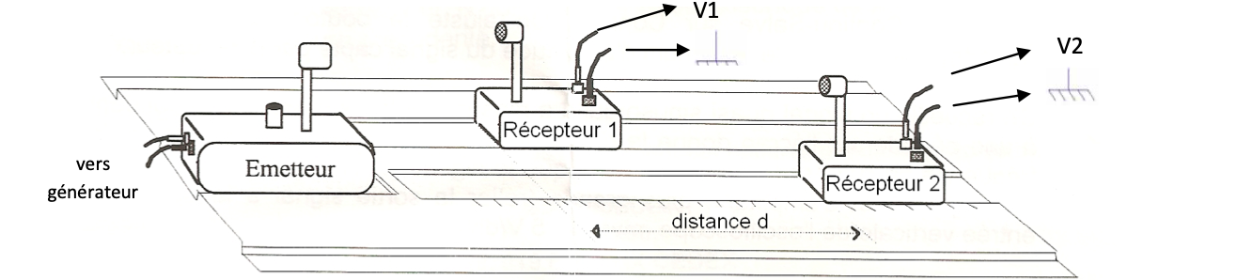

EA2

## Document 2 : protocole expérimental

Réaliser le montage décrit dans le document 1.

Régler l’émetteur : 1 mode périodique , mode salves, salves moyennes

Connecter le port USB à l’ordinateur

Lancer LATISPRO

## Document 3 : paramètres Latis pro

Cocher : EA1, EA2

Nombre de points :16 000

Te= 4 μs

Lancer l’acquisition

|  |
| --- |
| Questions |
| Mesure de la célérité du son  1. Réaliser le protocole expérimental grâce aux documents 1,2 et 3 pour des distances d comprises entre 10 et 30 cm (prendre 5 valeurs). 2. Grâce à Latis pro, déterminer τ. 3. En déduire la célérité du son v pour les 5 valeurs.  Evaluation de l’incertitude sur la mesure  1. Lister les sources d’erreur qui pourraient fausser la mesure de d et τ. 2. Estimer l’incertitude sur d et τ. |